Văn khấn cúng bà tổ cô
Trong thực tế ngày nay , chúng ta đang nhận thấy một điều là: Càng ngày càng có nhiều người đã được biết và tiếp xúc với bà Tổ Cô của dòng họ qua con đường giao thoa tâm linh 2 cõi âm dương. Rõ ràng chúng ta đã nhận thức được vai trò của “người phụ nữ” này đối với các công việc trong vô vi của cả một dòng họ là khá quan trọng. Nhưng có người sẽ không rõ mối quan hệ của bà cô tổ trong dòng họ là như thế nào và tại sao lại gọi là bà Tổ cô.
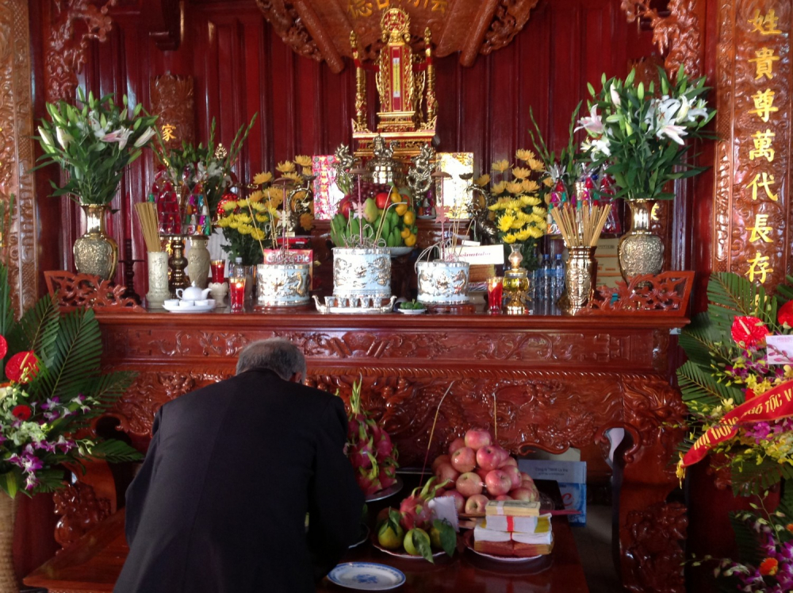
Bà tổ cô là ai
Bà cô tổ là người nữ trẻ trong họ nhà mình chết khi chưa lấy chồng (thường chết từ 12-18 tuổi). Thường đó là những người quyến luyến gia đình dòng họ nên sau khi chết rất thiêng và chưa đi đầu thai mà ở lại giúp con cháu trong nhà. Bà cô tổ có trách nhiệm đặc biệt với các cháu nhỏ trong gia đình dòng họ đó. Ban đầu có lẽ trách nhiệm của Bà cô tổ mỗi dòng họ là lo cho con cháu nhỏ trong gia đình khỏi bị tà ma quấy nhiễu hoặc bị tai nạn chết khi nhỏ có lẽ vì các vị chết trẻ nên không muốn con cháu giống mình. Về sau chắc mọi người thấy các “bà cô tổ” thường thiêng nên xin xỏ cả về làm ăn buôn bán, giải hạn…
Thường các bà cô tổ là các vị đã tiến hóa tâm linh khá cao nhưng vì có chút duyên với dòng họ nào đó nên không đi mà ở lại.
Những ai được xem là bà tổ cô
Bà Tổ cô có thể là hiện thân của bà Mụ, chuyện giúp đỡ chuyện sinh đẻ được mẹ tròn con vuông, khi mang thai bà Mụ là người nặn ra hình đứa trẻ. Có lẽ bà Cô tổ là sự rút gọn của đạo Mẫu, trong tâm linh người Việt, ngày xưa việc thờ cúng rất đơn giản do điều kiện cuộc sống nên khi bốc bát hương người ta chỉ bốc 1 bát coi như thờ chung. Bây giờ đầy đủ hơn nên chia làm 3 bát, khi động thổ hay khai trương gì đó thì xin thần linh thổ địa, khi đi xa về gần có công việc liên quan đến làm ăn… vv.. thì xin bà cô Tổ phù hộ cho tai qua nạn khỏi. Khi trong nhà có việc hiếu hỉ báo công hay ngay rằm ngày tết thì thỉnh ông bà tổ tiên về chứng giám..vv.. nói chung là như thế. Còn việc thờ cúng hay đồ lễ thì mỗi nơi một khác, đối với người Bắc hoặc Trung bộ, đồ thờ cúng kiêng nhất là các vật tanh như Vịt, Cá thường là gà trống choai hoặc chân giò lợn. Nhưng trong Nam bộ lại khác họ cúng Vịt hoặc Lợn sữa quay…..vv. Còn với người dân Vạn chài sống bằng Sông nước họ không thờ cúng tổ tiên mà thờ ông Hà bà Thủy với nhưng người làm ăn buôn bán thì có thể lập bàn thêm bàn thờ nhỏ thờ thần Tài thờ ông Ba Thương.
Nhưng người chết trẻ chưa có gia đình hoặc những người chết chưa qua 100 ngày thì phải lập bàn thờ riêng sau đó thì thờ chung, và coi đó như ông bà tổ tiên. Những người chết trẻ như bà Cô ông Mãnh thì được thờ cúng lâu hơn, họ được coi như người bảo hộ cho con cháu trong nhà, nhưng việc thờ cúng những người này không được coi là truyền đời mà chỉ thờ cúng một thời gian dài hơn mà thôi thời gian bao lâu thì không có quy định rõ ràng. Trong gia đình người Việt việc thờ cúng bà Cô ông Mãnh thường do người con trai thứ 2 đảm nhận, lập bàn thờ cúng giỗ…vv.
Bàn thờ bà tổ cô
Bà cô ông mãnh là từ mà dân gian dùng cho những người chết trẻ, chưa lập gia đình. Người ta cho rằng vì chết trẻ nên bà cô ông mãnh rất linh thiêng. Nếu cảm thấy “hợp” người thân nào thì sẽ phù hộ độ trì rất nhiều. Nếu thờ cúng bà cô ông mãnh không đến nơi đến chốn sẽ bị quở phạt. Bà cô ông mãnh lẽ ra cũng nên thờ cúng với tổ tiên, nhưng dân gian quan niệm rằng bà cô ông mãnh tuổi thấp nên chưa thể hưởng hương hoa cùng các cụ đời trước được. Giống như trên cõi dương gian, trẻ con chỉ ngồi riêng một mâm khi ăn giỗ nên bà cô ông mãnh cũng được thờ riêng 1 bàn thờ.
Bàn thờ bà cô ông mãnh được đặt dưới gầm hương án bàn thờ tổ tiên. Cũng có thể đặt cùng trên bàn thờ tổ tiên nhưng bát nhang phải thấp hơn thờ gia tiên 1 bậc. Cũng có thể lập riêng bàn thờ nhưng phải thấp hơn bàn thờ tổ tiên. Bài trí bàn thờ bà cô ông mãnh rất đơn giản, sơ sài. Chỉ đặt bài vị (hoặc ảnh), bát nhang, chén nước, bình hoa, đôi đèn… Người ta cúng vào ngày sóc vọng, ngày kỵ, giỗ Tết giống thờ tổ tiên.
Nếu người cúng ngang hàng với bà cô ông mãnh thì chỉ lâm râm khấn mà không cần lễ. Nếu thuộc hàng dưới thì phải khấn và lễ. Khi gia đình gặp chuyện về sức khỏe, vật chất… người ta cúng bà cô ông mãnh để được phù hộ độ trì cho mọi sự được hanh thông và tốt hơn.
Bà tổ cô là tổ tiên của mình thôi, có gì cứ khấn như khấn tổ tiên. Còn có nhiều bà tổ cô linh thiêng được đi theo hâu phật thánh, có bà cô hóa sớm được đi theo hầu cô chín (cô chín sòng chứ không phải cô chín thượng). Tuy nhiên bà cô tổ làm việc trên thiên đình, có bà theo hầu thánh, có bà theo hầu Phật…, nên đuợc Trời Phật ban cho nhiều phép tắc,chức vị, sức mạnh quyền lực để trừ tà ma có ảnh hương xấu cho họ tộc, nhất là đặc biệt có uy lực bảo vệ sự sống của trẻ con trong dòng họ…và tất nhiên khi bà cô tổ đã làm việc trên thiên đình thì bà có thể ra vào nhà mình bất cứ lúc nào mà không cần phải xin phép thần linh thổ địa tại nhà. Cho nên nhà có gì thì kêu tấu với cô cho mọi việc được êm xuôi.
Văn khấn bà Tổ cô
Nam mô a di Đà Phật! (3 lần)
Con lạy chín phương Trời, mười phương Chư Phật, Chư Phật mười phương.
– Con kính lạy Đức Dương lai hạ sinh Di lặc Tôn Phật.
– Con kính lạy các cụ Tổ Khảo, Tổ Tỷ, Bá Thúc Huynh Đệ, đương thượng Tiên linh và các hương hồn nội tộc ngoại tịch, bà tổ cô dòng họ ………… tại ………………..
Tạ thế ngày ………. phần mộ ký táng tại …………………….. , nay nhân ngày huý nhật chứng minh công đức.
Tín chủ (chúng) con là:……………………Ngụ tại ……………………..
Nay theo tuế luật, âm dương vận hành, con cháu tưởng nhớ ân đức Tổ Tiên như trời cao biển rộng. Hôm nay ngày …….. tháng …….. năm ………… ,tín chủ con cùng toàn thể con cháu trong nhà sửa sang lễ vật, hương hoa nước quả, thắp nén hương thơm, dâng lên trước án. Tín chủ con có lời kính mời các cụ Cao Tằng Tổ Khảo, Cao Tằng Tổ Tỷ,bà tổ cô, Bá Thúc, huynh đệ, Cô Di, Tỷ Muội, nam nữa Tử Tôn nội, ngoại, cúi xin các vị thương xót con cháu, phù hộ độ trì con cháu an khang, mọi bề thuận lợi, sự nghiệp hanh thông. Bốn mùa không hạn ách, tám tiết được hưởng điềm lành. phù hộ độ trì cho gia đình chúng con mạnh khỏe,bình an,có tài có lộc, giải vận giải hạn, giải tai ,giải ách cho gia đình chúng con,cho gia đình chúng con được hòa hợp . làm ăn buôn bán có tài có lộc, đi sớm về trưa, đi trưa về tối, gặp chúng gặp bạn gặp vạn sự lành, cho cún con của con học hành tấn tới, văn hay chữ tốt, thi cử đỗ đạt, ngoan ngoãn biết nghe lời. cho chúng con nói có người nghe đe có người sợ, điều lành thì ở, điều dữ thì đi, vạn bệnh tiêu tán bách bệnh tiêu trừ.
Cho gia đình chúng con được mạnh khỏe, vui vẻ trẻ trung, sáng con mắt, chặt đầu gối. cho chúng con đi làm đi ăn, đi buôn đi bán đi học đi hành đi đâu cũng đều có người đưa, người đón, âm phù dương trợ, đi đâu cũng được thượng lộ bình an, đi đến nơi về đến chốn, mọi công việc đều thuận buồm xuôi gió, đầu xuôi đuôi lọt.
Chúng con người trần mặt thịt, đầu xanh tuổi còn trẻ, trẻ người non dạ, có những điều gì không phải thì con lạy trời lạy phật, lạy các vị thấn linh thiêng xá tội cho chúng con, phù hộ độ trì cho chúng con, chỉ đướng chỉ lối cho chúng con.
Tín chủ con lại mời vong linh các vị Tiền chủ, Hậu chủ ngụ trong đất này cùng về âm hưởng, xin ban cho sức khoẻ đồi dào, vạn sự tốt lành.
Chúng con lễ bạc tâm thành, nhất tâm kính lễ, cúi xin phù hộ độ trì.
Nam mô a di Đà Phật! (3 lần)

